Задания суммативного оценивания по естествознанию за 1 четверть
- Отметь качества, которыми не должен обладать исследователь:

А) любознательный
В) внимательный
С) ленивый
D) терпеливый

- Прочитай и допиши предложения.
1) «Я укрепляю растение в почве, я пою его водой и кормлю минеральными солями». Это ___________________________.
2) «Мои тоненькие трубочки волокна пересылают питательные вещества и воду по всему растению». Это _______________________________
3) «Я подсказываю людям, когда растение нужно полить, подкормить, укрыть. Я могу кормить, лечить животных и людей». Это _______________________________.
4) «Я посылаю в воздух «ароматные» запахи, привлекая насекомых, и те, опыляют меня».Это ________________________________.
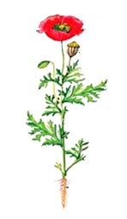

- Определи, к какой группе относятся эти растения? Соедини линией.
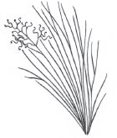

Засухоустойчивые

Влаголюбивые

В чём их различия? Запиши.
1) Засухоустойчивые растения ___________________________________________________
2) Влаголюбивые растения ______________________________________________________

- Какие животные относятся к этим группам? Напиши по 3 примера .

Пресмыкающиеся Земноводные Млекопитающие
______________________________________________________________________________________________________________________________________________________________________________________________________________________________________________________

